Rumpfbeuge  Körpermitte:  Bauchmuskulatur |  | 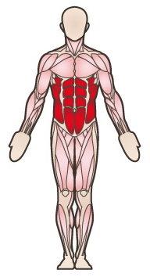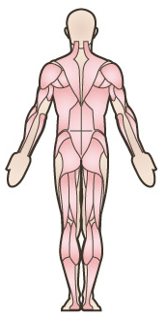
Auf dem Rücken liegend sind die Beine angezogen (Knie 90° Winkel?). Die Füsse sind flach auf dem Boden. Nun werden die (Bauch-?)Rumpfmuskeln angespannt und die Schultern und der obere Rücken vom Boden gelöst.
Diese Position kurz halten und den Oberkörper kontrolliert absenken. Den Oberkörper in der Ausgangsposition anschliessend nicht vollständig ablegen und die Spannung im Bauch ständig aufrecht halten.
Startposition | Endposition
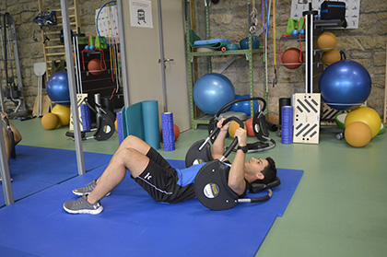  - Rückenlage, Füsse flach auf dem Boden,  - Beine sind angezogen,  - Hände fassen den Holmen. | - Schultern und oberer Rücken vollständig vom Boden lösen,  - Oberste Position kurz halten.
Material: Bauchtrainingsgerät

Seitliche Rumpfbeuge

Körpermitte:
Seitliche Bauchmuskulatur

Seitlich auf den Boden legen. Hüfte und Knie sind angewinkelt. Den Oberkörper so abdrehen, dass der obere Holmen mit beiden Händen angefasst werden kann. Nun werden die Rumpfmuskeln angespannt und die Schultern und der obere Rücken vom Boden gelöst.
Diese Position kurz halten und den Oberkörper kontrolliert absenken. Den Oberkörper in der Ausgangsposition anschliessend nicht vollständig ablegen und die Spannung im Bauch ständig aufrecht halten.
Anschliessend Seite wechseln.
Startposition | Endposition
- Rückenlage, Beine Seitlich abgelegt und angezogen,  - Oberkörper zur Decke gerichtet,  - Hände fassen den Holmen. | - Schultern und oberer Rücken vollständig vom Boden lösen,  - Oberste Position kurz halten.
Material: Bauchtrainingsgerät

Extension und Flexion der Arme in hängender Position  Oberkörper:  Schultermuskulatur, Armbeuger, |  | 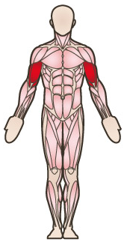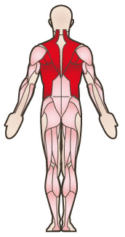
Eine Langhantel ca. 1-1.5m über dem Boden fixieren. Sich in Rückenlage mit gestreckten Armen an die Langhantel hängen, wobei die Fersen den Boden berühren. Mit den Armen wird der Körper kontrolliert nach oben gezogen, bis die Brust die Stange berührt, dabei werden die Schultern aktiv zusammengezogen. Diese Position kurz halten und den Oberkörper kontrolliert absenken.
Erleichtern: Beine anwinkeln; Stange auf höherer Position fixieren (Körper ist stärker aufgerichtet).
Erschweren: je weiter die Füsse (in Fersenstellung) von der Stange entfernt sind, desto schwieriger ist die Übung; Stange auf niedriger Höhe fixieren (Körper steht mit geringerem Winkel zum Boden).
Variante: Die Stange kann im Obergriff (Handrücken zeigt zum Gesicht) oder im Untergriff (Handrücken zeigt zu den Füssen) gehalten werden.
Startposition | Endposition
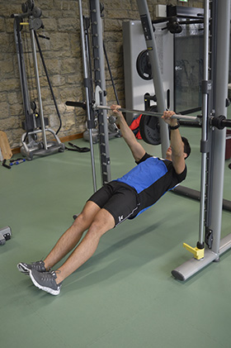  - Hängend an der Stange (Blick nach oben), Fersen am Boden, Arme (fast) gestreckt.  - Der Griff etwas mehr als schulterbreit.  - Der Körper bildet von Kopf bis Fuss eine gerade Linie (Becken hochdrücken). | 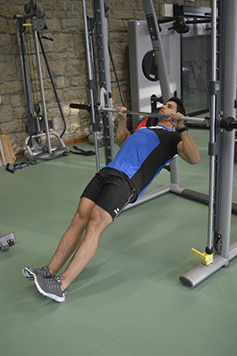  - Arme angewinkelt, am obersten Punkt berührt die Brust die Stange, dabei werden die Schultern aktiv zusammengezogen.
Material: 1 Langhantel, 1 Langhantelständer

Extension und Flexion der Arme in Rückenlage  Oberkörper:  Brustmuskulatur, Armstrecker |  | 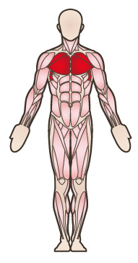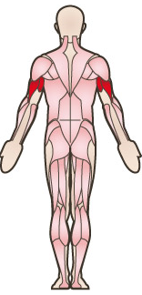
Eine Langhantel ca. 1-1.5m über dem Boden fixieren. Sich in Rückenlage mit gestreckten Armen an die Langhantel hängen, wobei die Fersen den Boden berühren. Mit den Armen wird der Körper kontrolliert nach oben gezogen, bis die Brust die Stange berührt, dabei werden die Schultern aktiv zusammengezogen. Diese Position kurz halten und den Oberkörper kontrolliert absenken.
Erleichtern: Beine anwinkeln; Bankdrücken in Schräglage - Körper ist stärker aufgerichtet. (Stange auf höherer Position fixieren)
Erschweren: je weiter die Füsse (in Fersenstellung) von der Stange entfernt sind, desto schwieriger ist die Übung; Stange auf niedriger Höhe fixieren (Körper steht mit geringerem Winkel zum Boden).
Variante: Die Stange kann im Obergriff (Handrücken zeigt zum Gesicht) oder im Untergriff (Handrücken zeigt zu den Füssen) gehalten werden.
Startposition | Endposition
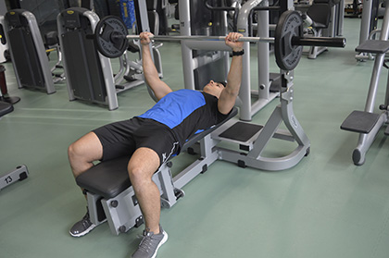  - Hängend an der Stange (Blick nach oben), Fersen am Boden, Arme (fast) gestreckt.  - Der Griff etwas mehr als schulterbreit.  - Der Körper bildet von Kopf bis Fuss eine gerade Linie (Becken hochdrücken). | 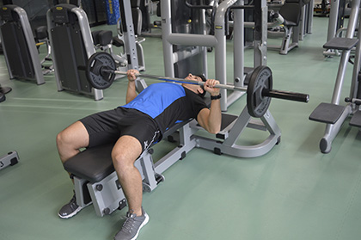  - Arme angewinkelt, am obersten Punkt berührt die Brust die Stange, dabei werden die Schultern aktiv zusammen gezogen.
Material: 1 Langhantel, 1 Langhantelständer

Extension und Flexion der Arme in Rückenlage

Oberkörper:
Brustmuskulatur
In Rückenlage auf der Flachbank die Hanteln im Neutralgriff mit gestreckten Armen über dem Schlüsselbein halten. Die Gewichte werden mit leicht gebeugten Ellenbogen bogenförmig gleichmässig nach aussen und unten bewegt. Wenn die Hanteln sich auf Kopfhöhe befinden, kurz pausieren und wieder hochdrücken.
Variante: Die Übung kann auch auf einer Schrägbank ausgeführt werden. Die Bank sollte in einem Winkel von etwa 45 Grad eingestellt werden. Die Bewegungsidee bleibt dieselbe.
Startposition | Endposition
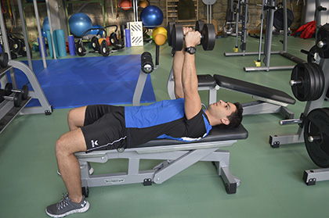  - Rückenlage auf der Flachbank, Arme (fast) gestreckt in Hochhalte, Hanteln im Neutralgriff fassen.  - Hohlkreuzstellung vermeiden (Rumpf anspannen).  - Beine sind entweder angewinkelt in Hochhalte oder auf dem Boden bzw. auf der Flachbank abgestellt. | 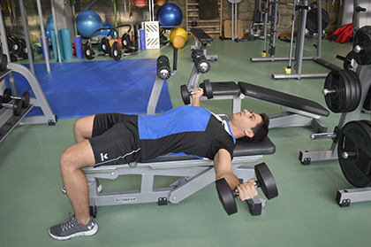  - Hanteln bogenförmig und gleichzeitig bis auf Kopfhöhe senken.
Material: 1 Flachbank, 2 Kurzhanteln

Extension und Flexion der Arme in Rückenlage

Oberkörper:
Brustmuskulatur, Armstrecker

In Rückenlage auf der Flachbank die Hanteln im Neutralgriff mit gestreckten Armen über dem Schlüsselbein halten. Die Gewichte werden mit leicht gebeugten Ellenbogen bogenförmig gleichmässig nach aussen und unten bewegt. Wenn die Hanteln sich auf Kopfhöhe befinden, kurz pausieren und wieder hochdrücken.
Variante: Die Übung kann auch auf einer Schrägbank ausgeführt werden. Die Bank sollte in einem Winkel von etwa 45 Grad eingestellt werden. Die Bewegungsidee bleibt dieselbe.
Startposition | Endposition
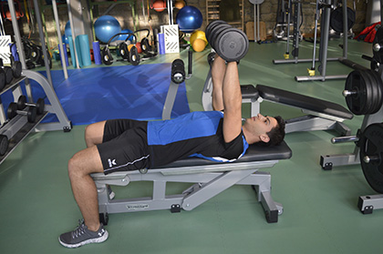  - Rückenlage auf der Flachbank, Arme (fast) gestreckt in Hochhalte, Hanteln im Obergriff fassen.  - Hohlkreuzstellung vermeiden (Rumpf anspannen).  - Beine sind entweder angewinkelt in Hochhalte oder auf dem Boden bzw. auf der Flachbank abgestellt. | 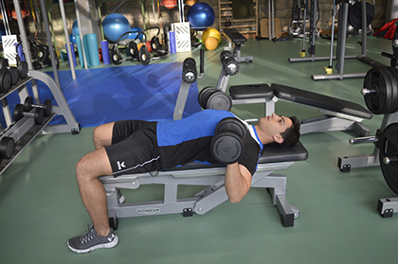  - Hantel bis auf Brusthöhe absenken.  - Gewichte gleichzeitig bewegen.  - Unterarme sind senkrecht zur Hantel, Handgelenke fixieren.
Material: 1 Flachbank, 2 Kurzhanteln

Anheben und Senken der Schultern im Stand  Oberkörper:  Schultermuskulatur |  | 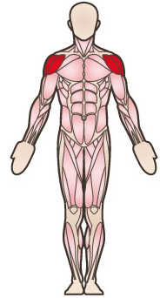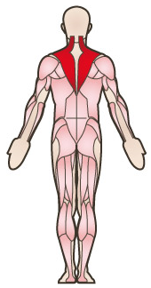
Aufrecht stehend und mit seitlich hängenden Armen werden die Gewichte gleichzeitig nur mit den Schultern nach oben, in Richtung der Ohren, gezogen.
Variante: Die Übung kann auch mit einer Langhantel ausgeführt werden. Die Langhantel dazu im Obergriff vor den Oberschenkeln halten und die Bewegung wie oben beschrieben ausführen.
Startposition | Endposition
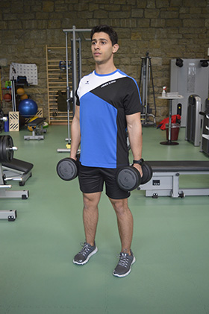  - Schulterbreiter Stand (Blick geradeaus),  - Rumpf anspannen.  - Arme hängend neben dem Körper, Kurzhanteln im Neutralgriff halten. | 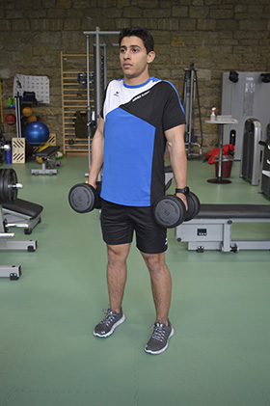  - Schultern zu den Ohren hochgezogen.
Material: 2 Kurzhanteln, (1 Langhantel)

Extension und Flexion der Arme im Stand  Oberkörper:  Schultermuskulatur, Armstrecker |  | 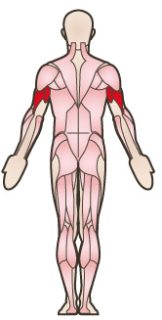
Aufrecht stehend wird die Langhantel auf Schulterhöhe gehalten. Das Gewicht langsam in die Höhe stossen und anschliessend wieder in die Ausgangsposition zurückführen.
Variante: Die Übung kann auch sitzend ausgeführt werden, so unterstützt man die Bewegung nicht mit den Beinen. Die Langhantel kann auch abwechselnd einmal vor und einmal hinter den Kopf abgesenkt werden.
Startposition | Endposition
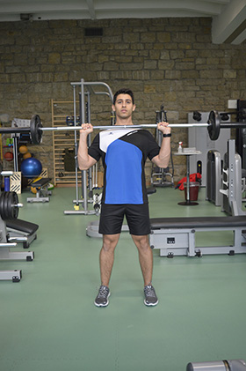  - Aufrechter schulterbreiter Stand mit geradem Rücken, Rumpf ist angespannt.  - Hantel vor den Schultern halten. | 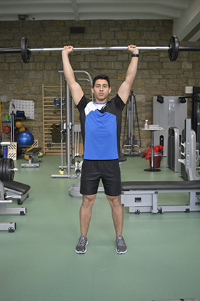  - Langhantel in Hochhalte.  - Arme (fast) durchgestreckt, Handgelenke fixiert.  - Nur mit Kraft der Schultern nach oben drücken (ohne Schwung).
Material: 1 Langhantel

Extension und Flexion der Arme im Sitz

Oberkörper:
Schultermuskulatur, Armstrecker

Auf der Flachbank aufrecht sitzend das Gewicht langsam in die Höhe stossen und anschliessend wieder in die Ausgangsposition zurückführen.
Variante: Die Übung kann auch im Stehen ausgeführt werden. Die Gewichte können auch wechselseitig angehoben werden.
Startposition | Endposition
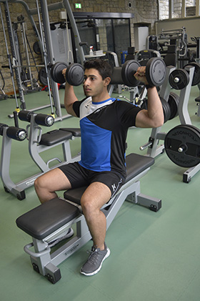  - Sitz auf der Flachbank, gerader Rücken, Rumpf ist angespannt, Füsse flach auf den Boden drücken.  - Arme seitlich angewinkelt, Ellenbogen ungefähr auf Brusthöhe, Handgelenke sind fixiert. | 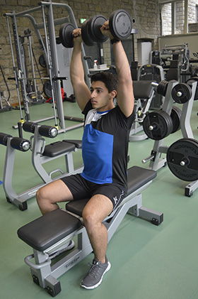  - Arme (fast) durchgestreckt in Hochhalte.  - Hanteln dürfen sich leicht berühren.
Material: 1 Flachbank, 2 Kurzhanteln

Anheben und Senken der Arme im Stand alternierend

Oberkörper:
Schultermuskulatur

Im hüftbreiten Stand werden die Hanteln im Obergriff auf den Oberschenkeln gehalten. Nun wechselseitig einen Arm vor dem Körper nach oben heben bis er parallel zum Boden ist. Die Hantel langsam wieder nach unten begleiten und die Bewegung mit dem anderen Arm ausführen.
Achtung: Beim Anheben der Hantel nicht mit Schwung arbeiten (allenfalls mit dem Rücken an eine Wand stehen, um eine Ausweichbewegung zu verhindern).
Variante: Arme gleichzeitig anheben.
Startposition | Endposition
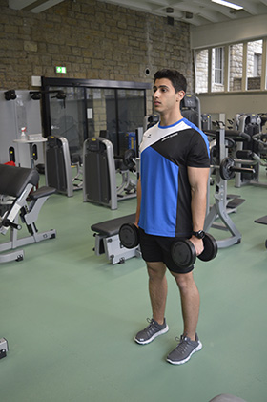  - Schulterbreiter Stand, Hanteln im Obergriff auf den Oberschenkeln.  - Ellenbogen sind leicht gebeugt. | 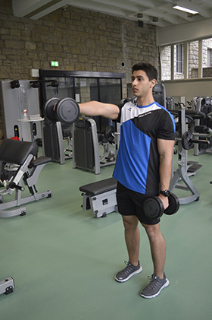  - Arm ist nach vorne ausgestreckt und parallel zum Boden.  - Bauchmuskulatur ist angespannt.  - Kopf gerade halten und nach vorn blicken.
Material: 2 Kurzhanteln

Seitliches Anheben und Senken der Arme im Stand

Oberkörper:
Schultermuskulatur

Die Hanteln werden im Neutralgriff vor den Oberschenkeln gehalten. Der Oberkörper befindet sich in leichter Vorlage. Die Arme werden nun gleichzeitig zur Seite gespreizt, während der Rumpf in unveränderter Position gehalten wird. Die Hanteln werden bis auf Augenhöhe angehoben, um dann wieder kontrolliert abgesenkt zu werden.
Variante: Die Übung kann auch wechselseitig ausgeführt werden, dabei darauf achten, dass der Körper gerade gehalten wird und nicht zur Seite kippt.
Startposition | Endposition
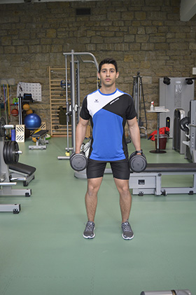  - Hüftbreiter Stand (allenfalls auch im Ausfallschritt mit leicht nach vorne und hinten versetzten Beinen), Hanteln im Neutralgriff vor den Oberschenkeln.  - Ellenbogen sind leicht gebeugt. | 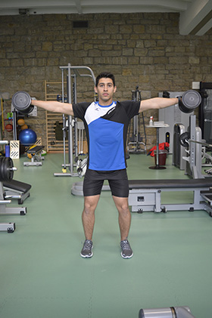  - Hanteln seitlich angehoben bis maximal auf Augenhöhe.  - Bauchmuskulatur ist angespannt.  - Ellenbogen weiterhin leicht gebeugt.
Material: 2 Kurzhanteln

Seitliches Anheben und Senken der Arme im Stand  Oberkörper:  Schultermuskulatur, Obere Rückenmuskulatur |  | 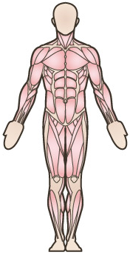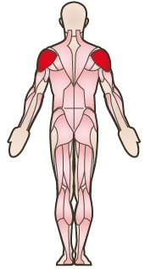
Die Hanteln werden im Neutralgriff vor den Oberschenkeln gehalten. Der Oberkörper ist mit geradem Rücken vorgebeugt. Die leicht gebeugten Arme werden langsam und gleichzeitig seitwärts nach oben gezogen bis die Gewichte auf Schulterhöhe sind. Langsam wieder in die Ausgangsposition zurückkehren.
Achtung: Der Rücken muss bei dieser Übung unbedingt gerade bleiben, da sonst nicht nur die Effektivität der Übung leidet, sondern auch der Rücken und die Wirbelsäule. Es gilt: weniger ist mehr!
Variante: Die Übung kann auch auf dem Bauch liegend auf einer Bank oder Schrägbank durchgeführt werden.
Startposition | Endposition
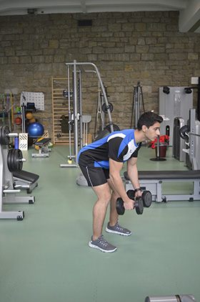  - Hüftbreiter Stand, Knie leicht gebeugt, Oberkörper mit geradem Rücken nach vorne gebeugt, Blick ist schräg nach unten gerichtet, Hanteln im Neutralgriff auf Kniehöhe.  - Ellenbogen sind leicht gebeugt. | 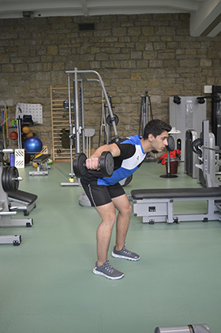  - Hanteln seitlich bis auf Schulterhöhe hochgeführt.  - Rumpf immer anspannen.  - Ellenbogen weiterhin leicht gebeugt.
Material: 2 Kurzhanteln, (1 Flachbank)

Anheben und Senken des Unterarms in Seitenlage

Oberkörper:
Schultermuskulatur

Auf der Seite liegend, Knie anwinkeln für mehr Stabilität. Die Hantel ruht auf dem Körper. Der zu trainierende obere Arm ist gebeugt (ca. 90°). Der Unterarm wird senkrecht nach oben angehoben, während der Oberarm möglichst wenig bewegt wird. Langsam wieder senken. Die Übung anschliessend mit dem anderen Arm wiederholen.
Variante: Die Übung kann auch stehend am Kabelzug durchgeführt werden (siehe Übungssammlung).
Startposition | Endposition
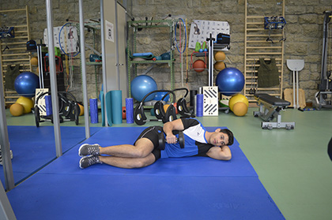  - Seitenlage, Knie anwinkeln, Kopf bequem halten.  - Trainingsarm ruht angewinkelt (ca. 90°) auf dem Körper. | 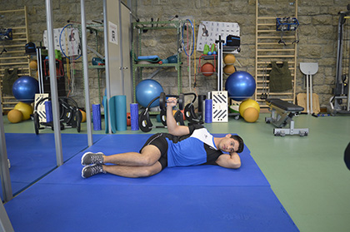  - Oberarm bewegt sich so wenig wie nötig.  - Unterarm ist möglichst senkrecht angehoben.  - Hüfte bleibt senkrecht und stabil.
Material: 1 Kurzhantel

Extension und Flexion der Arme im Stütz rücklings

Oberkörper:
Armstrecker, Brustmuskulatur

Mit dem Rücken zur Flachbank die Hände auf der Bankkante abstützen (Finger zeigen in Richtung Körper), Fersen auf dem Boden aufgestellt. Die Ellenbogen werden während der ganzen Bewegung nahe an den Körper gedrückt und zeigen nach hinten. Das Gesäss knapp an der Bank vorbei nach unten bringen und mit Hilfe der Arme wieder nach oben drücken.
Erleichtern: Füsse näher bei der Flachbank (Beine angewinkelt), Arme weniger beugen.
Erschweren: Zusatzgewicht (auf den Oberschenkeln). instabile Unterlage für die Beine.
Startposition | Endposition
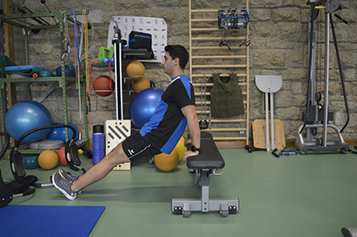  - Körper mit den Händen auf der Flachbank und Fersen am Boden abgestützt.  - Ellenbogen nahe am Körper. | 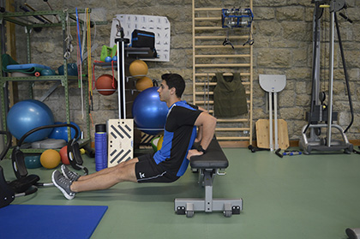  - Ellenbogen ungefähr im rechten Winkel gebeugt nach hinten zeigend.  - Gesäss berührt den Boden knapp nicht.
Material: 1 Flachbank

Extension und Flexion der Unterarme in Rückenlage

Oberkörper:
Armstrecker

Auf der Flachbank liegend die Füsse flach auf dem Boden aufstellen. Die Hantel wird im Obergriff schulterbreit und mit gestreckten Armen über der Brust gehalten. Die Ellenbogen werden gebeugt, nicht die Schultern. So wird die Hantel bis knapp über die Stirn abgesenkt und wieder kontrolliert in die Ausgangsposition gebracht.
Achtung: Die Ellenbogen nicht zur Seite ausbrechen lassen. Hohlkreuzstellung vermeiden (Rumpf anspannen).
Startposition | Endposition
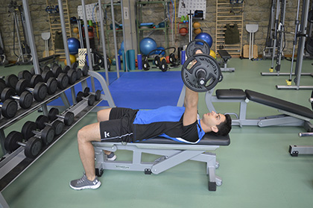  - Rückenlage auf der Flachbank, Füsse sind flach auf dem Boden.  - Arme (fast) gestreckt über der Brust.  - Hantel im Obergriff schulterbreit halten. | - Bewegung kommt nur aus den Ellenbogen, Position der Ellenbogen (Distanz zwischen den Armen) bleibt stabil.  - Hantel knapp über der Stirn.
Material: 1 Langhantel, 1 Flachbank

Extension und Flexion des Armes im Stand

Oberkörper:
Armstrecker

Hüftbreiter stand bzw. für bessere Stabilität leichter Ausfallschritt. Den Trainingsarm mit der Hantel gestreckt über dem Kopf halten. Durch Beugung des Ellenbogens wird die Hantel langsam hinter den Kopf gesenkt. Der Rumpf bewegt sich nicht. Die Hantel anschliessend wieder in die Ausgangsposition bringen. Unter Umständen kann mit der anderen Hand der Oberarm fixiert werden.
Variante: Um die Stabilität zu verbessern, kann die Übung auch sitzend ausgeführt werden. Der Rumpf ist dabei gerade zu halten.
Startposition | Endposition
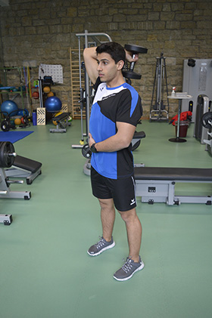  - Hüftbreiter Stand bzw. leichter Ausfallschritt.  - Arm mit der Hantel (fast) gestreckt über dem Kopf. | 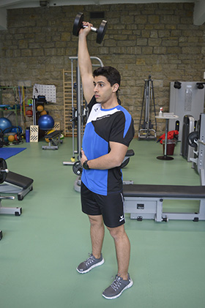  - Hantel hinter dem Kopf.  - Bewegung kommt nur aus dem Ellenbogen, Ellenbogen bleibt aber stabil (zeigt nach oben).  - Hüfte und Rumpf bleiben unverändert.
Material: 1 Kurzhantel

Extension und Flexion der Arme im Stand  Oberkörper:  Armbeuger |  | 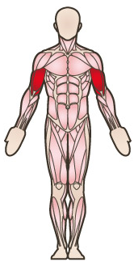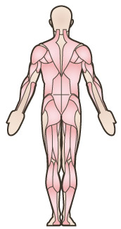
Schulterbreit stehend mit der Langhantel im Untergriff zieht man die Hantel langsam, in einem Bogen hoch, bis die Stange auf Schulterhöhe ist. Die Bewegung kommt lediglich aus den Ellenbogen. Der restliche Körper bewegt sich nicht. Langsam in die Ausgangsposition zurückkehren.
Achtung: Nur mit so viel Gewicht arbeiten, wie man auch kontrollieren kann. Wird zu viel Gewicht genommen, lehnt man sich automatisch zurück und arbeitet mit Schwung, was stärker den Rücken und weniger den Armbeuger belastet.
Variante: Diese Übung kann auch mit Kurzhanteln ausgeführt werden.
Startposition | Endposition
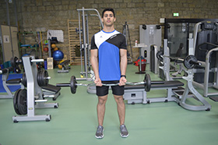  - Schulterbreiter Stand.  - Arme nahe am Körper.  - Hantel im Untergriff auf Hüfthöhe, Arme (fast) gestreckt. | 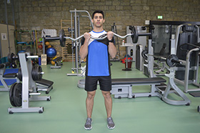  - Arme gebeugt, Ellenbogen zeigen nach unten und sind fixiert.  - Stange auf Schulterhöhe.
Material: 1 Langhantel, (2 Kurzhanteln)

Extension und Flexion des Armes im Sitz

Oberkörper:
Armbeuger

Auf der Bank sitzend, die Füsse auf dem Boden. Der Oberkörper leicht vorgebeugt und den Trainingsarm am Oberschenkel angelehnt, wird die Hantel langsam nach oben gehoben. Die Bewegung kommt nur aus dem Ellenbogengelenk. Kontrolliert den Arm nach unten senken.
Anschliessend Seite wechseln.
Startposition | Endposition
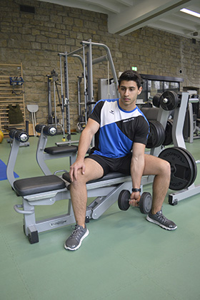  - Auf das Ende der Flachbank sitzen.  - Arm (fast) gestreckt, Oberarmaussenseite gegen den Oberschenkel lehnen.  - Rumpf ist angespannt. | 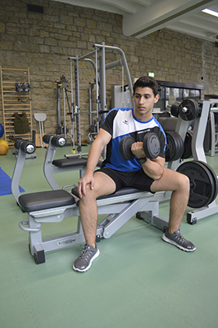  - Arm gebeugt, Hantel zur Schulter gezogen.  - Bewegung nur aus dem Ellenbogengelenk.
Material: 1 Kurzhantel, 1 Flachbank

Kniebeuge  Unterkörper:  Oberschenkelmuskulatur, Gesässmuskulatur |  | 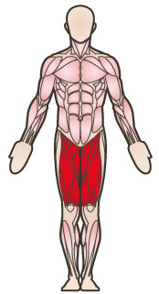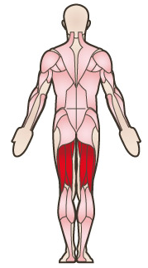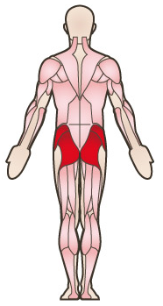
Aus dem aufrechter Stand mit der Langhantel auf dem Rücken geht man so tief wie möglich in die Knie. Danach wird das Gewicht kontrolliert wieder nach oben gedrückt.
Startposition | Endposition
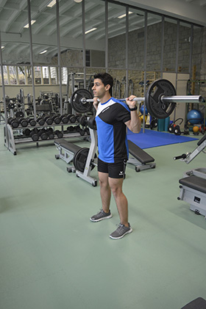  - Fussposition etwa schulterbreit.  - Füsse leicht nach aussen gedreht.  - Langhantel auf oberem Rücken im Obergriff.  - Bauch- und Gesässmuskulatur ist angespannt.  - Blick ist immer geradeaus.  - Eine Unterlage für die Fersen vereinfacht die Übung. | 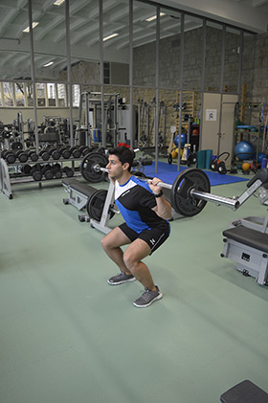  - Knie gebeugt.  - Gesäss zeigt nach hinten, Knie nicht nach vorne führen (nach hinten absitzen).  - Rücken bleibt gerade.
Material: 1 Langhantel, (1 Fersenunterlage)

Ausfallschritt aus dem Stand alternierend

Unterkörper:
Oberschenkelmuskulatur, Gesässmuskulatur

Die Langhantel ruht auf dem oberen Rücken. Aus stehender Position wird ein grosser Schritt nach vorne gemacht und dabei die Hüfte so tief abgesenkt, dass das hintere Knie fast den Boden berührt. Mit dem vorderen Bein nach Hinten abstossen, um zurück in die Ausgangslage zu gelangen. Anschliessend die Seite wechseln (nach jeder Ausführung/Wiederholung).
Variante: Langhantel durch Kurzhanteln ersetzen, welche mit gestreckten Armen neben dem Körper gehalten werden.
Startposition | Endposition
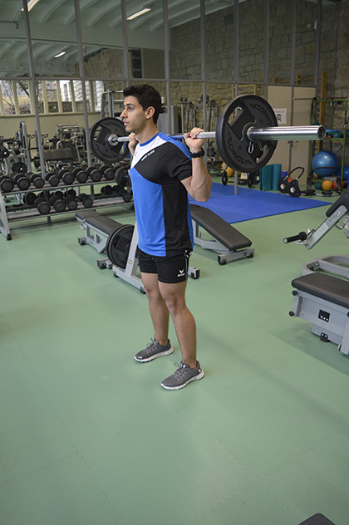  - Hüftbreiter Stand, Blick nach vorne.  - Füsse zeigen nach vorne.  - Hantel auf dem oberen Rücken im Obergriff abgestützt (weit fassen). | 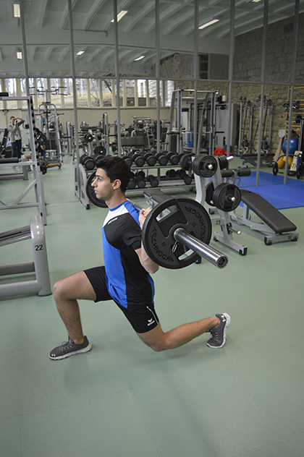  - Das vordere Knie ist direkt über der Ferse in einem rechten Winkel.  - Hinteres Knie berührt fast den Boden.  - Oberkörper bleibt aufrecht.
Material: 1 Langhantel, (2 Kurzhanteln)

Ausfallschritt aus dem Stand

Unterkörper:
Oberschenkelmuskulatur, Gesässmuskulatur

Die Langhantel ruht auf dem oberen Rücken. Aus stehender Position wird ein grosser Schritt nach vorne gemacht und dabei die Hüfte so tief abgesenkt, dass das hintere Knie fast den Boden berührt. Mit dem vorderen Bein nach Hinten abstossen, um zurück in die Ausgangslage zu gelangen.
Variante: Langhantel durch Kurzhanteln ersetzen, welche mit gestreckten Armen neben dem Körper gehalten werden.
Startposition | Endposition
- Hüftbreiter Stand, Blick nach vorne.  - Füsse zeigen nach vorne.  - Hantel auf dem oberen Rücken im Obergriff abgestützt (weit fassen). | - Das vordere Knie ist direkt über der Ferse in einem rechten Winkel.  - Hinteres Knie berührt fast den Boden.  - Oberkörper bleibt aufrecht.
Material: 1 Langhantel, (2 Kurzhanteln)

Kniebeuge einbeinig

Unterkörper:
Oberschenkelmuskulatur, Gesässmuskulatur

Ausfallschritt mit fast gestreckten Beinen, die Langhantel ruht auf dem oberen Rücken. Vorderes Bein beugen, das hintere Bein berührt fast den Boden. Beine strecken, um in die Ausgangslage zurückzukehren.
Variante: Langhantel durch Kurzhanteln ersetzen, welche mit gestreckten Armen neben dem Körper gehalten werden.
Startposition | Endposition
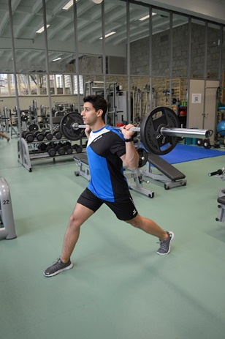  - Ausfallschritt mit fast gestreckten Beinen, Blick nach vorne.  - Füsse zeigen nach vorne.  - Hantel auf dem oberen Rücken im Obergriff abgestützt (weit fassen). | - Das vordere Knie ist direkt über der Ferse in einem rechten Winkel.  - Hinteres Knie berührt fast den Boden.  - Oberkörper bleibt aufrecht.
Material: 1 Langhantel, (2 Kurzhanteln)

Ausfallschritt seitlich

Unterkörper:
Oberschenkelmuskulatur, Gesässmuskulatur

Aus dem schulterbreiter Stand mit den Kurzhanteln in den Händen, nimmt man einen grossen Schritt zur Seite und geht in die Kniebeuge. Dabei hängen die Arme locker und der Rücken bleibt aufrecht. Kontrolliert wieder in die Ausgangsposition zurückkehren.
Startposition | Endposition
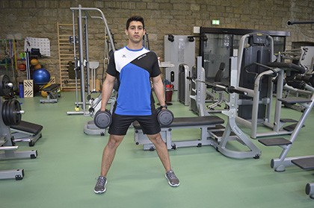  - Schulterbreiter Stand.  - Der Rücken ist gerade.  - Arme locker hängen lassen, Hanteln im Neutralgriff. | 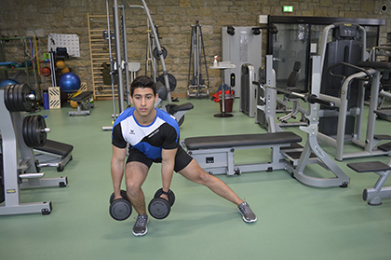  - Rücken weiterhin gerade.  - Blick geradeaus.  - Zu trainierendes Bein ist gebeugt. Das andere Bein zur Seite ausgestreckt.  - Gesäss zeigt nach hinten, Knie nicht nach vorne führen (überragt Zehenspitzen nicht).  - Oberschenkel des gebeugten Beines ist parallel zum Boden.  - Hanteln berühren (fast) den Boden.
Material: 2 Kurzhanteln

Extension und Flexion der Beine im Stand  Ganzkörperübung:  Gesässmuskulatur, Oberschenkelmuskulatur, Rückenmuskulatur, Schultermuskulatur |  | 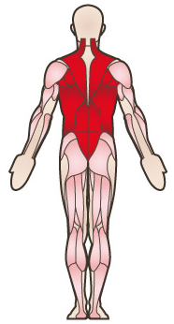
Aus der Hocke die Langhantel langsam und kontrolliert durch Strecken der Beine und Aufrichten des Oberkörpers bis auf Hüfthöhe hochziehen. Beim Runterlassen zuerst die Hüfte nach hinten und unten bringen und dann die Knie beugen bis die Ausgangsposition wieder eingenommen ist.
Achtung: Die Hantel nie mit krummem Rücken heben, sonst drohen Belastungsschäden. Bei Unsicherheit nur mit der Stange ohne (bzw. nur mit wenig) Gewicht trainieren, bis der Bewegungsablauf eingespielt ist.
Startposition | Endposition
- Hockposition, Arme greifen hängend die Langhantel auf Schienbeinhöhe, Füsse sind unter der Hantel.  - Die Hantel schulterbreit im Kreuzgriff halten.  - Rücken ist gerade und der Bauch ist angespannt. | 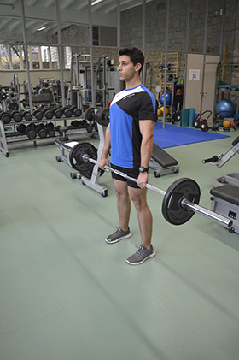  - Aufrechter Stand, Arme und Beine sind gestreckt. Rücken gerade (Bauch angespannt).  - Schulterblätter nach hinten ziehen.
Material: 1 Langhantel

Extension und Flexion der Fussgelenke im Stand  Unterkörper:  Wadenmuskulatur |  | 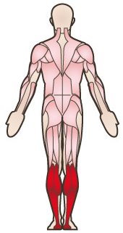
Mit den Fussballen beider Füsse auf eine Erhöhung stehen. Die Langhantel ist hinter dem Kopf auf den Nacken gestützt. Die Füsse so weit wie möglich nach oben zum Zehenspitzenstand drücken und langsam wieder absenken zur Ausgangslage.
Achtung: Die Übung mit der Langhantel sollte erst durchgeführt werden, wenn das Gleichgewicht und die Technik eingeübt sind. Wer das Gleichgewicht im falschen Moment verliert, riskiert Verletzungen.
Variante: Die Übung kann auch einbeinig (ohne Langhantel) durchgeführt werden (ergo verdoppelt sich die Trainingszeit).
Startposition | Endposition
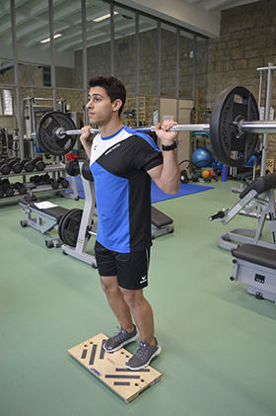  - Stand auf den Fussballen auf einer erhöhten Unterlage.  - Fersen hängend (unterhalb der Unterlage/Zehenspitzen).  - Rumpf angespannt. | 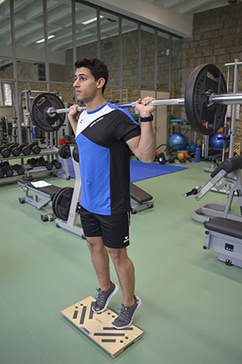  - Füsse maximal strecken (Zehenspitzenstand).  - Rumpf bleibt weiterhin angespannt.
Material: 1 Langhantel, 1 erhöhte Unterlage

Anheben und Senken eines Armes in Liegestützposition

Ganzkörperübung:
Bauchmuskulatur, Schultermuskulatur, Armbeuger

In Liegestützposition in einer Hand eine Kurzhantel halten, die andere Hand ist flach auf dem Boden. In dieser Position bleiben und die Hantel durch zurückführen des Ellbogens zum Körper und zurück zur Ausgangsposition führen (alternativ die Hantel nicht absetzen). Die Bewegung findet lediglich im Ellbogen- und Schultergelenk statt.
Variante: Übung mit Liegestützen kombinieren (d.h. nach jeder Wiederholung wird eine Liegestütze ausgeführt, was zusätzlich die Brust- und Armstreckermuskulatur beansprucht).
Startposition | Endposition
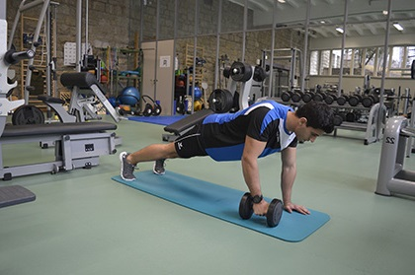  - Liegestützposition, eine Hand flach auf dem Boden die andere stützt sich im Neutralgriff auf der Hantel auf.  - Spannung im Rumpf (kein Hohlkreuz). | 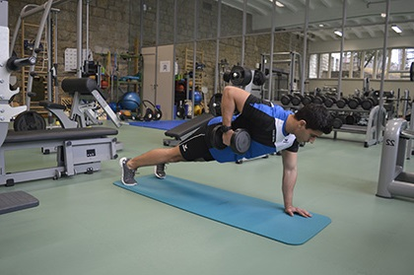  - Hantel am Körper ungefähr auf Brusthöhe.  - Ellbogen des zu trainierenden Arms gebeugt und Schulterblätter aktiv zusammengepresst.  - Spannung im Rumpf aufrecht halten.
Material: 1 Kurzhantel

Anheben und Senken eines Armes in Liegestützposition alternierend

Ganzkörperübung:
Bauchmuskulatur, Schultermuskulatur, Armbeuger

In Liegestützposition beide Hände auf je einer Kurzhantel abstützen. In dieser Position bleiben und abwechslungsweise eine Hantel durch zurückführen des Ellbogens zum Körper und zurück zur Ausgangsposition führen. Die Bewegung findet lediglich im Ellbogen- und Schultergelenk statt.
Variante: Übung mit Liegestützen kombinieren (d.h. nach jeder Wiederholung wird eine Liegestütze ausgeführt, was zusätzlich die Brust- und Armstreckermuskulatur beansprucht).
Startposition | Endposition
- Liegestützposition, beide Hände stützen sich im Neutralgriff auf je einer Hantel auf.  - Spannung im Rumpf (kein Hohlkreuz). | - Hantel am Körper ungefähr auf Brusthöhe.  - Ellbogen des zu trainierenden Arms gebeugt und Schulterblätter aktiv zusammengepresst.  - Spannung im Rumpf aufrecht halten.
Material: 2 Kurzhanteln

Extension und Flexion eines Armes in Liegestützposition alternierend

Ganzkörperübung:
Bauchmuskulatur, Schultermuskulatur, Armbeuger

In Liegestützposition wird in beiden Händen je eine Kurzhantel gehalten. Die Hanteln werden abwechslungsweise durch beugen eines Arms zur gegenüberliegenden Schulter geführt.
Variante: Übung mit Liegestützen kombinieren (d.h. nach jeder Wiederholung wird eine Liegestütze ausgeführt, was zusätzlich die Brust- und Armstreckermuskulatur beansprucht).
Startposition | Endposition
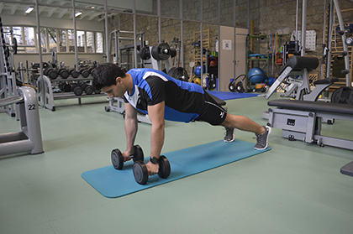  - Liegestützposition, beide Hände stützen sich im Neutralgriff auf je einer Hantel auf.  - Arme sind durchgestreckt.  - Spannung im Rumpf (kein Kohlkreuz). | 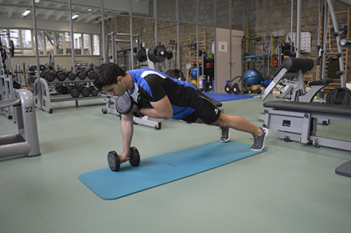  - Das Gewicht des Körpers ist auf beiden Beinen und einem Arm verteilt.  - Durch Beugung eines Ellbogengelenks wird die Hantel zur gegenüberliegenden Schulter geführt.  - Der andere Arm bleibt ausgestreckt und ist auf die zweite Kurzhantel abgestützt.
Material: 2 Kurzhanteln

Einen Arm nach vorne bzw. hinten führen im Kniestand alternierend  Ganzkörperübung:  Rückenmuskulatur, Schultermuskulatur |  | 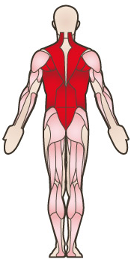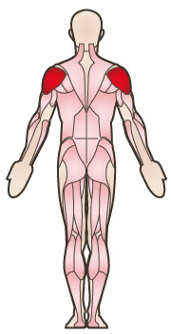
Kniende Position, das Gesäss leicht angehoben und den Oberkörper nach vorne geneigt. In beiden Händen wird je eine Kurzhantel gehalten. Abwechslungsweise einen Arm gerade nach vorne (parallel zum Boden) und nach hinten ausstrecken. Armposition auf direktem Weg wechseln (Arme gerade vor- bzw. zurückführen).
Startposition | Endposition
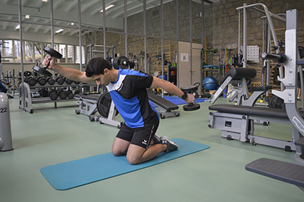  - Kniend, Gesäss leicht angehoben, Oberkörper nach vorne geneigt.  - Ein Arm nach vorne und ein Arm nach hinten ausgestreckt.  - Spannung im Rumpf (kein Hohlkreuz). | 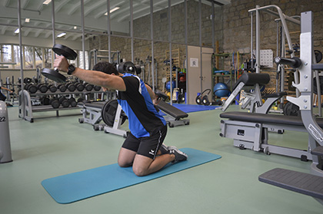  - Arme abwechslungsweise nach vorne- bzw. zurückführen.  - Körperposition bleibt stabil (gerader Rücken).
Material: 2 Kurzhanteln

